**Plan de Trabajo**App Inventarios



Juan Camilo Villa  
Marco Antonio Arango

Arrendamientos Nutibara  
Medellín  
2017

1. **Contexto**: La app de inventarios es una alternativa para brindar facilidad y agilidad al personal de arrendamientos a la hora de visitar las propiedades y realizar su respectivo inventario. Se trata de una app móvil, desde el sistema operativo Android 4.2, garantizando una alta compatibilidad en los dispositivos (90,2% de los dispositivos actuales en el mundo funcionan con Android 4.2 o mayor).
2. **Generalidades:**
   1. **Descarga de datos:** La aplicación de Inventarios usara la base de datos de SAP para la sincronización. Para esto, se desarrollara un servicio intermediario que conectara a ambos. Una vez que el empleado ingrese el código de un inmueble para realizarle un inventario, la aplicación se sincronizara para descargar los datos de dicho inmueble. Una vez descargados, no habrá necesidad de conexión constante a la red para realizar el inventario.
   2. **Capítulos y elementos:** Se leerán desde base de datos la primera vez que se inicie la app, luego de descargados no será necesaria la conexión a red para acceder a ellos. Se pensó en la escalabilidad del proyecto, si a futuro es necesario agregar o eliminar un capitulo o un elemento, se puede realizar desde base de datos sin necesidad de reinstalar o modificar la estructura de la app. Igualmente, se definirán capítulos específicos para cada tipo de arrendamiento.
   3. **Finalización:** Al finalizar el inventario, el empleado podrá enviarlo junto con las imágenes al servidor. En caso de no contar con red, este quedara pendiente para enviarse y podrá continuar realizando otros inventarios que estén en su ruta del día.
   4. **Código de Identificación:** El empleado, la primera vez que inicie la aplicación, luego de realizar la descarga de los datos, tendrá que ingresar su código para comenzar su uso. Este proceso se realizará solo una vez y será para garantizar que los inventarios queden a su nombre. Si en algún momento el inventario debe hacerlo otro empleado, podrá realizar el cambio del código. Para este proceso es necesaria la conexión a la red para verificar que el empleado si exista en el sistema.
3. **Requerimientos del sistema:**
   1. **Cód.:** REQ-1  
      **Nombre:** Ingreso a la app  
      **Contenido:** El sistema debe garantizar que el inventario se asigne al empleado, por lo tanto, se ingresara el código del empleado y el sistema validara dicho código
   2. **Cód.:** REQ-2  
      **Nombre:** Descarga de datos

**Contenido:** La app debe descargar los datos iniciales garantizando la estabilidad y accesibilidad a ellos.

* 1. **Cód.:** REQ-3  
     **Nombre:** Creación de nuevo inventario

**Contenido:** El sistema permitirá al empleado crear un nuevo inventario digitando el código de la propiedad.

* 1. **Cód.:** REQ-4  
     **Nombre:** Historial de inventarios

**Contenido:** El sistema almacenara los inventarios que el empleado ha realizado de manera LOCAL en el dispositivo

* 1. **Cód.:** REQ-5  
     **Nombre:** Inventario

**Contenido:** El sistema debe permitir al empleado realizar el inventario de acuerdo a los capítulos que sean habilitados para el tipo de inmueble que selecciono.

* 1. **Cód.:** REQ-6  
     **Nombre:** Observaciones

**Contenido:** El sistema debe permitir al empleado agregar observaciones finales de acuerdo al estado del inmueble luego del inventario.

* 1. **Cód.:** REQ-7  
     **Nombre:** Finalización
  2. **Contenido:** Al finalizar el inventario, el empleado podrá subir el mismo al servidor para ser visualizado en la empresa. Adicional, deberá subir imágenes y videos que se hayan tomado.

1. **Modelo de base de datos**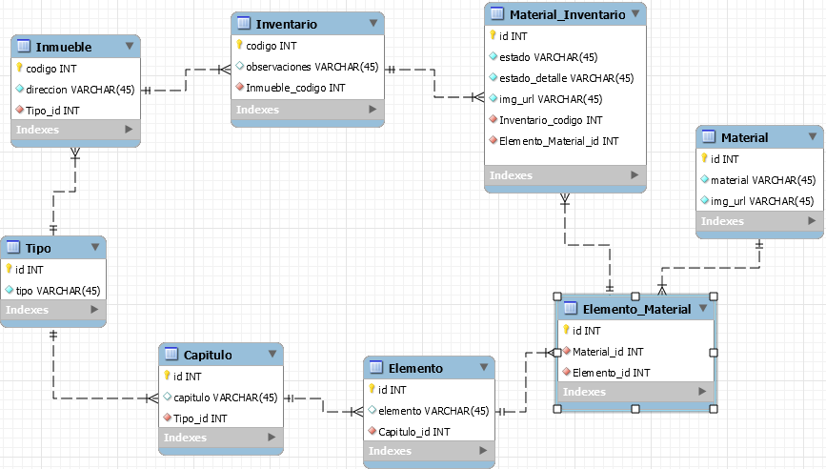
2. **Consideraciones personales.**
   1. **Videos:** La parte de adición de videos debería dejarse para una segunda versión. Sería bueno ver cómo responde el servidor en la carga y descarga constante de imágenes. Si es positivo, se trabajaría en la subida de dichos videos al servidor.
   2. **Observaciones del elemento:** Deberían ser manualmente escritas, primero, porque añade demasiados datos básicos, lo cual volvería más compleja la población de la base de datos y el modelo de la misma y segundo, porque es mejor dejar el comentario a la percepción del empleado. Además pueden presentarse combinaciones, ejemplo: Observación del portón. Carcomido, Despintado, Golpeado y Roto.
   3. **Código del empleado:** Manejarlo tipo sesión, para evitar que el empleado ingrese su código cada vez que haga un inventario, si no que al contrario, mantenga una “sesión” iniciada con su código, donde solo ingrese una vez y pueda hacer n inventarios asociados con su código. Cabe aclarar que se puede cerrar dicha sesión para ingresar con otro código si es necesario.
   4. **Observaciones generales:** Se tomaran en cuenta las observaciones hechas en el documento “NOTAS EJERCICIO PRUEBA #1”